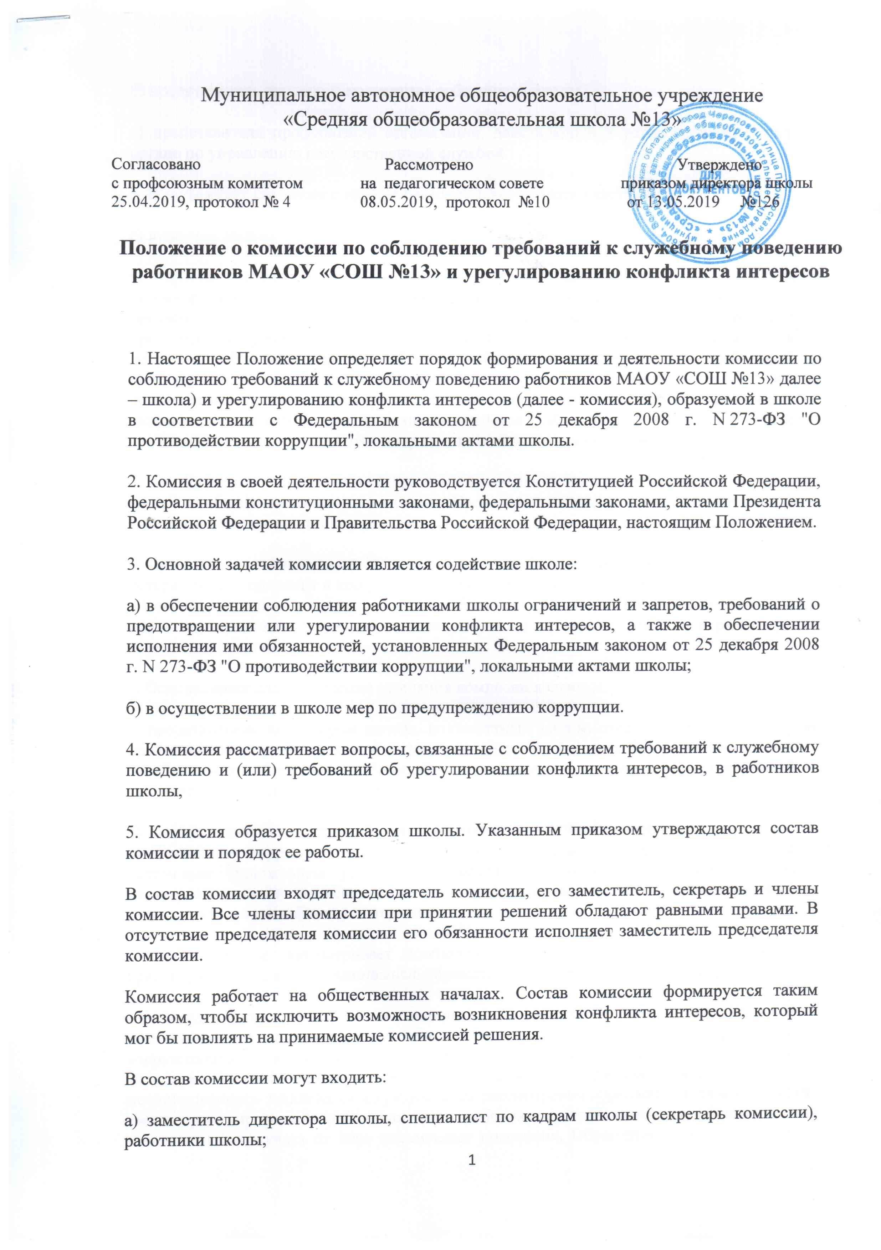

б) представитель трудового коллектива работников школы.
в) представителя профсоюзной организации, действующей в установленном порядке в органе по управлению государственной службой.
6. В заседаниях комиссии с правом совещательного голоса участвуют:
а) директор школы;
б) другие работники школы, которые могут дать пояснения по вопросам, рассматриваемым комиссией; должностные лица других государственных органов, органов местного самоуправления; представители заинтересованных организаций; представитель работника школы, в отношении которого комиссией рассматривается вопрос о соблюдении требований к служебному поведению и (или) требований об урегулировании конфликта интересов, - по решению председателя комиссии, принимаемому в каждом конкретном случае отдельно не менее чем за три дня до дня заседания комиссии на основании ходатайства работника, в отношении которого комиссией рассматривается этот вопрос, или любого члена комиссии.
7. Заседание комиссии считается правомочным, если на нем присутствует не менее двух третей от общего числа членов комиссии. Проведение заседаний с участием только членов комиссии, недопустимо.
8. При возникновении прямой или косвенной личной заинтересованности члена комиссии, которая может привести к конфликту интересов при рассмотрении вопроса, включенного в повестку дня заседания комиссии, он обязан до начала заседания заявить об этом. В таком случае соответствующий член комиссии не принимает участия в рассмотрении указанного вопроса.
9. Основаниями для проведения заседания комиссии являются:
а) представление директором школы, должностным лицом, ответственного за работу по профилактике коррупционных и иных правонарушений или любым членом комиссии о несоблюдении работником требований к служебному поведению и (или) требований об урегулировании конфликта интересов;
б) поступившее в школу либо должностному лицу, ответственному за работу по профилактике коррупционных и иных правонарушений, в порядке, установленном настоящим Положением уведомление работника школы о возникновении личной заинтересованности при исполнении должностных обязанностей, которая приводит или может привести к конфликту интересов.
10. Комиссия не рассматривает сообщения о преступлениях и административных правонарушениях, а также анонимные обращения, не проводит проверки по фактам
11. Уведомление, указанное в подпункте б) пункта 9 настоящего Положения, рассматривается должностным лицом, ответственным за работу по профилактике коррупционных и иных правонарушений, который осуществляет подготовку мотивированного заключения по результатам рассмотрения уведомления. При подготовке мотивированного заключения по результатам рассмотрения обращения должностное лицо имеет право проводить собеседование с работником, представившим обращение или уведомление, получать от него письменные пояснения, Обращение или уведомление, а также заключение и другие материалы в течение семи рабочих дней со дня поступления обращения или уведомления представляются председателю комиссии. Указанный срок может быть продлен, но не более чем на 30 дней.
12. Мотивированные заключения, настоящего Положения, должны содержать:
а) информацию, изложенную в обращениях или уведомлениях, указанных;
б) информацию, полученную от заинтересованных организаций или лиц на основании запросов;
в) мотивированный вывод по результатам предварительного рассмотрения обращений и уведомлений, а также рекомендации для принятия одного из решений в соответствии с настоящим Положением или иного решения.
13. Председатель комиссии при поступлении к нему в порядке, предусмотренном настоящим Положением, информации, содержащей основания для проведения заседания комиссии:
а) в 10-дневный срок назначает дату заседания комиссии. При этом дата заседания комиссии не может быть назначена позднее 20 дней со дня поступления указанной информации;
б) организует ознакомление работника, в отношении которого комиссией рассматривается вопрос о соблюдении требований к служебному поведению и (или) требований об урегулировании конфликта интересов, его представителя, членов комиссии и других лиц, участвующих в заседании комиссии, с информацией, поступившей в комиссию либо должностному лицу, ответственному за работу по профилактике коррупционных и иных правонарушений, и с результатами ее проверки;
в) рассматривает ходатайства о приглашении на заседание комиссии заинтересованных лиц, принимает решение об их удовлетворении (об отказе в удовлетворении) и о рассмотрении (об отказе в рассмотрении) в ходе заседания комиссии дополнительных материалов.
14. Заседание комиссии проводится, как правило, в присутствии работника школы, в отношении которого рассматривается вопрос о соблюдении требований к служебному поведению и (или) требований об урегулировании конфликта интересов. О намерении лично присутствовать на заседании комиссии работник указывает в обращении, заявлении или уведомлении, представляемых в соответствии с пунктом 9 настоящего Положения.
15. Заседания комиссии могут проводиться в отсутствие работника в случае:
а) если в обращении, заявлении или уведомлении, предусмотренных не содержится указания о намерении работника лично присутствовать на заседании комиссии;
б) если работник, намеревающиеся лично присутствовать на заседании комиссии и надлежащим образом извещенные о времени и месте его проведения, не явился на заседание комиссии.
16. На заседании комиссии заслушиваются пояснения работника (с его согласия), и иных лиц, рассматриваются материалы по существу вынесенных на данное заседание вопросов, а также дополнительные материалы.
17. Члены комиссии и лица, участвовавшие в ее заседании, не вправе разглашать сведения, ставшие им известными в ходе работы комиссии.
18. По итогам рассмотрения вопроса комиссия принимает одно из следующих решений:
а) установить, что работник соблюдал требования к служебному поведению и (или) требования об урегулировании конфликта интересов;
б) установить, что работник не соблюдал требования к служебному поведению и (или) требования об урегулировании конфликта интересов. В этом случае комиссия рекомендует директору школы указать работнику на недопустимость нарушения требований к служебному поведению и (или) требований об урегулировании конфликта интересов либо применить к работнику конкретную меру ответственности.
в) признать, что при исполнении работником должностных обязанностей конфликт интересов отсутствует;
г) признать, что при исполнении работником должностных обязанностей личная заинтересованность приводит или может привести к конфликту интересов. В этом случае комиссия рекомендует работнику и (или) директору школы принять меры по урегулированию конфликта интересов или по недопущению его возникновения;
д) признать, что работник не соблюдал требования об урегулировании конфликта интересов. В этом случае комиссия рекомендует руководителю органа по управлению государственной службой применить к государственному служащему конкретную меру ответственности.
20. По итогам рассмотрения вопросов и при наличии к тому оснований комиссия может принять иное решение, чем это предусмотрено настоящим Положением. Основания и мотивы принятия такого решения должны быть отражены в протоколе заседания комиссии.
21. Для исполнения решений комиссии могут быть подготовлены проекты приказов директора школы, решений или поручений директора школы, которые в установленном порядке представляются на рассмотрение директора школы
22. Решения комиссии принимаются тайным голосованием (если комиссия не примет иное решение) простым большинством голосов присутствующих на заседании членов комиссии.
23. Решения комиссии оформляются протоколами, которые подписывают члены комиссии, принимавшие участие в ее заседании. Решения комиссии, для директора школы носят рекомендательный характер.
24. В протоколе заседания комиссии указываются:
а) дата заседания комиссии, фамилии, имена, отчества членов комиссии и других лиц, присутствующих на заседании;
б) формулировка каждого из рассматриваемых на заседании комиссии вопросов с указанием фамилии, имени, отчества, должности работника, в отношении которого рассматривается вопрос о соблюдении требований к служебному поведению и (или) требований об урегулировании конфликта интересов;
в) предъявляемые к работнику претензии, материалы, на которых они основываются;
г) содержание пояснений работника и других лиц по существу предъявляемых претензий;
д) фамилии, имена, отчества выступивших на заседании лиц и краткое изложение их выступлений;
е) источник информации, содержащей основания для проведения заседания комиссии, дата поступления информации лицу, ответственному за работу по профилактике коррупционных и иных правонарушений;
ж) другие сведения;
з) результаты голосования;
и) решение и обоснование его принятия.
25. Член комиссии, несогласный с ее решением, вправе в письменной форме изложить свое мнение, которое подлежит обязательному приобщению к протоколу заседания комиссии и с которым должен быть ознакомлен работник.
26. Копии протокола заседания комиссии в 7-дневный срок со дня заседания направляются директору школы, полностью или в виде выписок из него - работнику, а также по решению комиссии - иным заинтересованным лицам.
27. Директор школы обязан рассмотреть протокол заседания комиссии и вправе учесть в пределах своей компетенции содержащиеся в нем рекомендации при принятии решения о применении к работнику мер ответственности, предусмотренных нормативными правовыми актами Российской Федерации, а также по иным вопросам организации противодействия коррупции. О рассмотрении рекомендаций комиссии и принятом решении директор школы в письменной форме уведомляет комиссию в месячный срок со дня поступления к нему протокола заседания комиссии. Решение директора школы оглашается на ближайшем заседании комиссии и принимается к сведению без обсуждения.
28. В случае установления комиссией признаков дисциплинарного проступка в действиях (бездействии) работника информация об этом представляется директору школы для решения вопроса о применении к работнику мер ответственности, предусмотренных нормативными правовыми актами Российской Федерации.
29. В случае установления комиссией факта совершения работником действия (факта бездействия), содержащего признаки административного правонарушения или состава преступления, председатель комиссии обязан передать информацию о совершении указанного действия (бездействии) и подтверждающие такой факт документы в правоприменительные органы в 3-дневный срок, а при необходимости - немедленно.
30. Копия протокола заседания комиссии или выписка из него приобщается к личному делу работника, в отношении которого рассмотрен вопрос о соблюдении требований к служебному поведению и (или) требований об урегулировании конфликта интересов.
31. Выписка из решения комиссии, заверенная подписью секретаря комиссии и печатью школы, вручается работнику, в отношении которого рассматривался вопрос на комиссии под роспись или направляется заказным письмом с уведомлением по указанному им в обращении адресу не позднее одного рабочего дня, следующего за днем проведения соответствующего заседания комиссии.
32. Организационно-техническое и документационное обеспечение деятельности комиссии, а также информирование членов комиссии о вопросах, включенных в повестку дня, о дате, времени и месте проведения заседания, ознакомление членов комиссии с материалами, представляемыми для обсуждения на заседании комиссии, осуществляются специалистом по кадрам или должностным лицом, ответственным за работу по профилактике коррупционных правонарушений.

